УХТИНСКИЙ ГОСУДАРСТВЕННЫЙ ТЕХНИЧЕСКИЙ УНИВЕРСИТЕТ

Информационная система «УГТУ»
Подсистема «Мастер запросов»
РУКОВОДСТВО ПОЛЬЗОВАТЕЛЯ

Ухта, 2008

Назначение системы
Подсистема «Мастер запросов» предназначена для получения различных отчетов в виде документов Microsoft Office. Она рассчитана на использование работниками деканата, учебного отдела, приемной комиссии и любого иного подразделения, которому необходимы какие-либо данные для отчета, не предусмотренного в других подсистемах ИС «УГТУ». При этом интерфейс «Мастера запросов» достаточно прост и позволяет пользователю получить большое количество произвольных данных для разноплановых отчетов.

Запуск «Мастера запросов»
Мастер запросов доступен в клиенте ИС «УГТУ», начиная с версии 1.0.3.270. Для запуска подсистемы Вам нужно выбрать пункт главного меню Запросы->Мастер запросов:
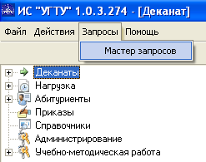
Перед вами появиться форма построения запроса.
В том случае, если клиент ИС «УГТУ» не установлен на Вашей рабочей станции, установите его (инструкция и клиент: http://support.ist.ugtu.net/Download.aspx).

Построение запроса
Обратите внимание на форму построения запроса:
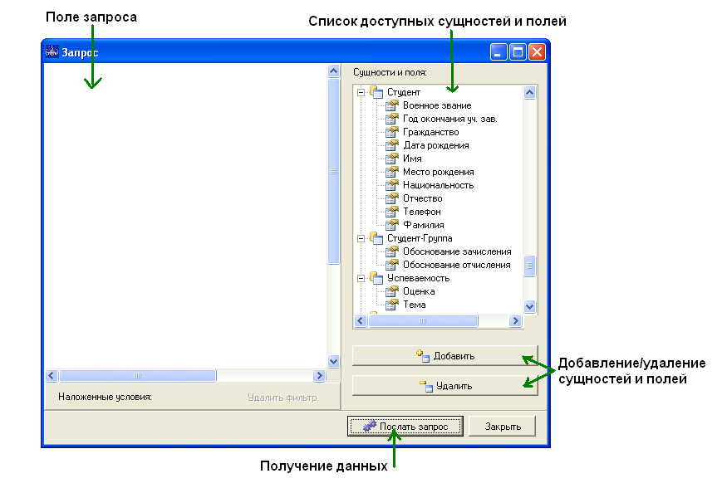
Под «сущностями» в системе подразумеваются любые учитываемые единицы (студент, специальность, зачетная книжка, факультет и т.д.), а под «полями» – их свойства (фамилия для студента, номер для зачетной книжки и название для факультета).
Для построения отчета необходимо:
  - Определить необходимые поля (например, ФИО студента) и вынести сущности на поле запроса (двойным щелчком по полю «Фамилия» или с помощью кнопки «Добавить»):
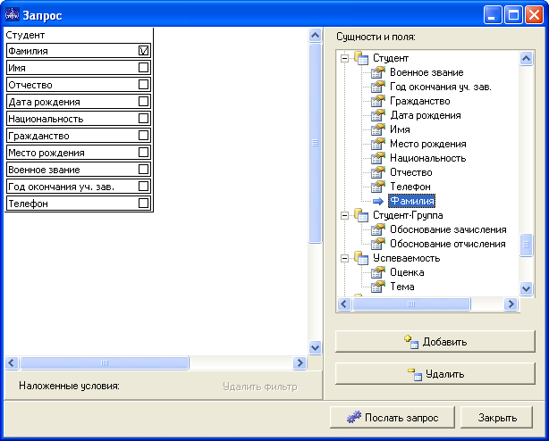
Как можно видеть, в редакторе запроса появилась сущность «Студент» с отмеченным галочкой полем «Фамилия». Также можно отметить галочками любые другие поля сущности, щелкнув по квадратикам напротив их названий, или выбрав их в списке полей.
Если Вам необходимо больше одной сущности, вытащите их на поле редактора таким же образом. Например, мы хоти получить название группы, в которой учится студент. Для этого выделим сущность «Группа» или поле «Название группы» и добавим в поле редактора запроса:

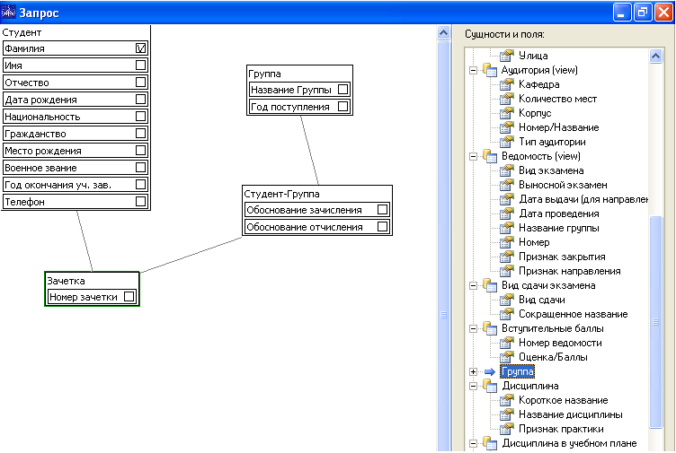
Заметьте, что редактор сам добавляет связи (они обозначены линиями, соединяющими связанные сущности) и промежуточные сущности, через которые «Студент» связан с «Группой». Вы можете перемещать их в поле редактора произвольным образом, перетаскивая их как ярлыки или окна в системе. Также теперь Вы можете отметить галочкой поля в промежуточных сущностях, если хотите видеть их в итоговом отчете.
  - Определить необходимые фильтры (условия) и соответствующие им поля. К примеру, Вы хотите получить не всех студентов системы, а только студентов определенной группы. Щелкните по полю «Название группы» в редакторе запроса:
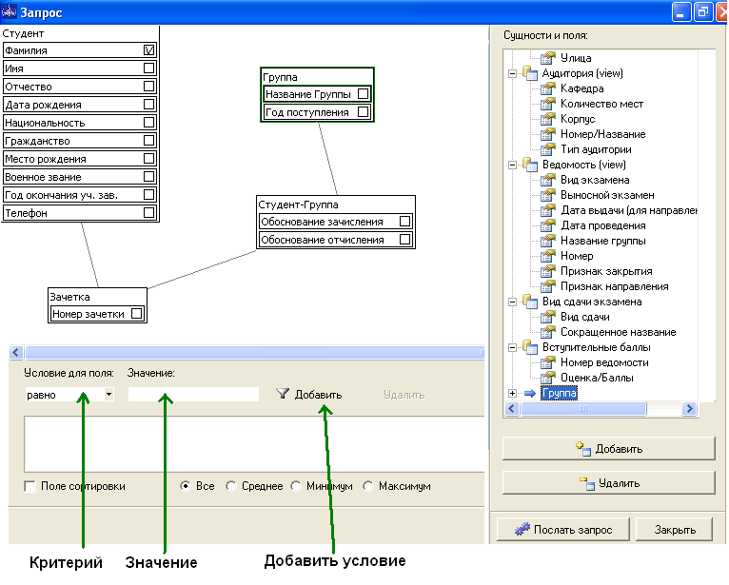

Вы можете видеть, что поле «Название группы» выделилось зеленым цветом, как и сущность «Группа». Это значит, что сейчас Вы работаете с этим полем и задаете условия для него. Выберите условие для поля и введите необходимое значение (например, критерий «равно» и значение - «ИС-03» для группы студентов ИС-03). Нажмите «Добавить»:
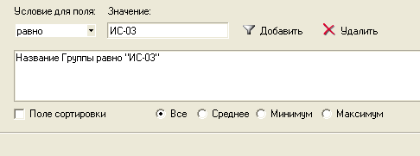
Как видите, условие для поля добавилось в список условий, и загорелась кнопка «Удалить». Если Вы неправильно ввели условие, его всегда можно удалить. Также Вы можете наложить на поле еще несколько условий, если захотите. Допустим, Вас также интересуют студенты группы ИС-04. Достаточно изменить значение критерия и снова нажать «Добавить»:
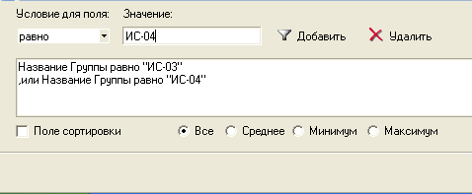
Редактор условий сам определит тип логического соединения условий.
Отметка «Поле сортировки» служит для упорядочивания данных в отчете. Если Вы хотите, чтобы данные упорядочивались по этому полю – отметьте квадратик.
Отметки «Все», «Среднее», «Минимум», «Максимум» служат для агрегации данных (см. раздел 4, «Применение функций агрегации результатов»).

3) Не забудьте убедиться, что Вы отметили все необходимые поля (в нашем примере это «Фамилия», «Имя», «Отчество» для студента и «Название группы» для группы):
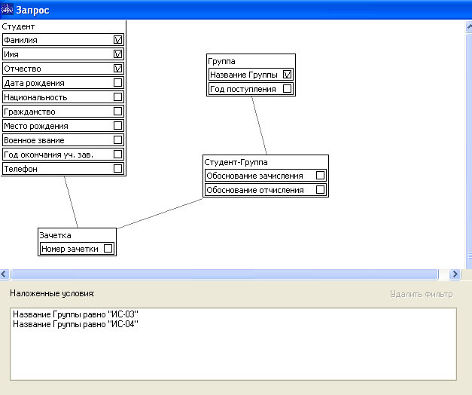
Заметьте, что Вы можете также посмотреть все фильтры запроса (заданные Вами условия для полей). Для этого просто щелкните по пустому участку редактора, чтобы сбросить активное поле, и наведите курсор на вкладку «Наложенные условия» внизу. Также Вы можете удалить один или несколько фильтров, выделив их в списке и нажав кнопку «Удалить фильтр» (например, удалим фильтр «Название группы равно ИС-04»).
- Если Вы уверены, что закончили формировать запрос – нажмите кнопку «Послать запрос»:
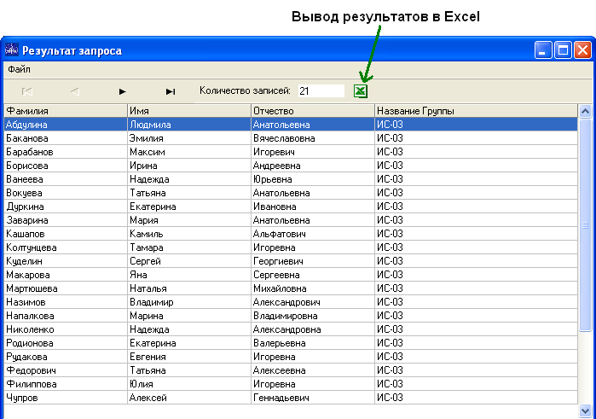
Если запрос составлен правильно, Вы увидите перед собой форму с результатами запроса (в нашем примере это список группы ИС-03). Результаты можно вывести в Excel, нажав соответствующую кнопку:
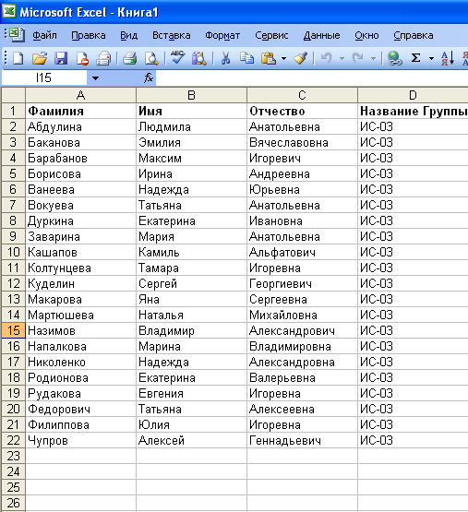

Применение функций агрегации результатов
В случаях, когда необходимо получить результаты запроса в некотором обобщенном виде (например, рассчитать среднюю оценку студента за всё время обучения), Вы можете применить функции агрегации.
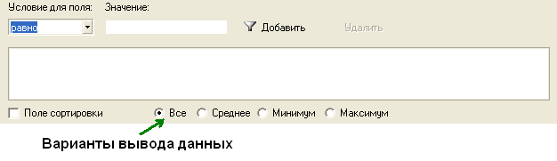
На рисунке отмечены основные формы вывода данных для поля. Выбирая вывод среднего (максимума, минимума), Вы получите одно среднее (максимальное, минимальное) значение этого поля вместо набора строк.
Например, Вам нужно получить средний балл студента с номером зачётки 030554 за всё время обучения. Строим запрос следующего вида:
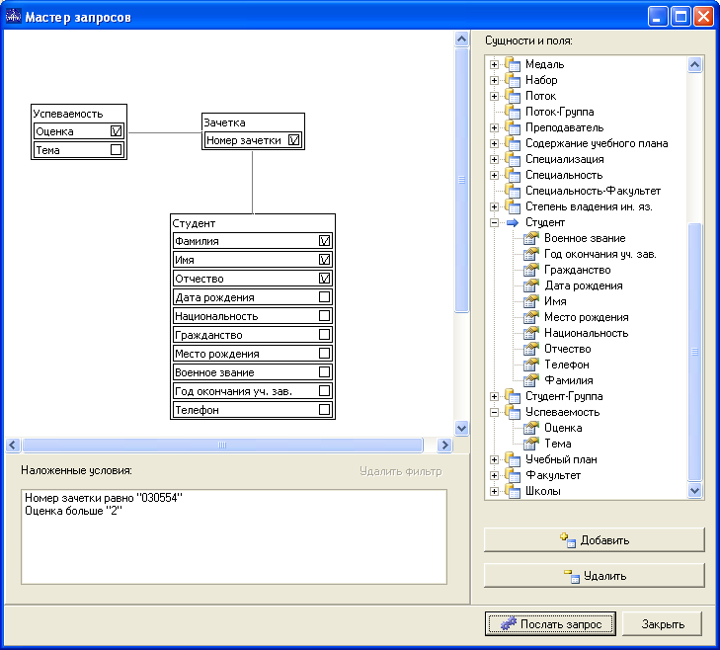
Условие «Оценка больше 2» служит для отсечения недифференцированных зачетов и отметок о недопуске. Затем активируем поле «Оценка» и выбираем отметку «Среднее»:
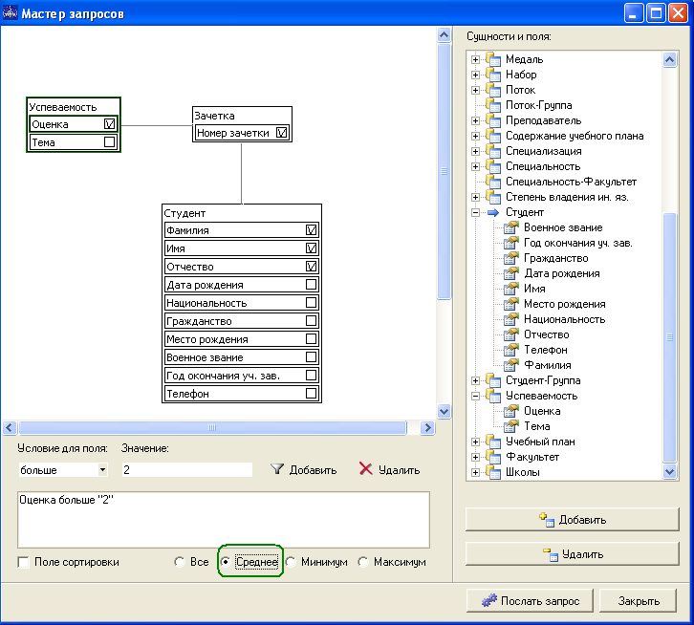
Затем нажимаем кнопку «Послать запрос»:
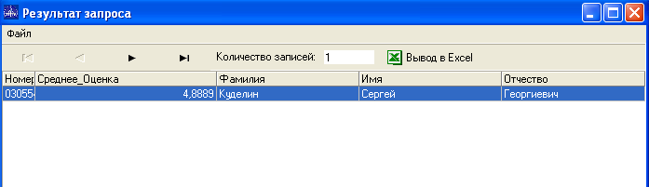
Итак, мы получили среднюю оценку студента за всё время обучения. Подобным образом мы можем получить усредненное, минимальное или максимальное значение для любого числового поля.

